实验6 模糊聚类实验（选择其中一个数据集：iris或wine）

编程实现FCM算法，（可与matlab工具箱中fcm函数的分类效果进行比较）。
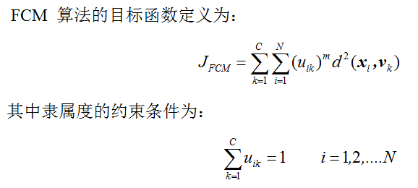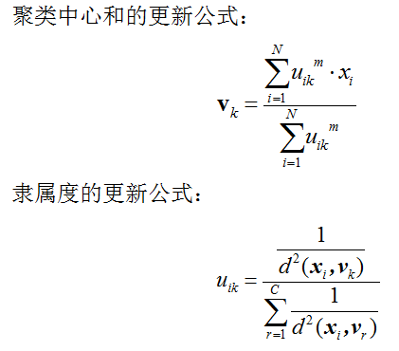

算法步骤：
（1）确定聚类数目c和参数m=2
（2）随机初始化聚类中心V
（3）利用迭代公式计算隶属度
（4）利用迭代公式计算聚类中心
（5）重复步骤（3）、（4），进行反复迭代运算，直到目标函数收敛到最小值，完成模糊划分。

